

دانشگاه صنعتي امیرکبیر
(پلی تکنیک تهران)
دانشكده مهندسی پزشکی

گزارش دوم پایان‌نامه کارشناسی
گرایش بیوالکتریک

دستگاه ادیومتر

نگارش
سید علی قاضی عسگر

استاد راهنما
دکتر احمدی

۱ شهریور 99
چکیده:
برای تغذیه از یک رگولاتور سوییچینگ برای تولید 5 ولت و برای ایجاد 3 ولت از رگولاتور خطی استفاده شده است. در گزارش قبلی کنترلی روی قدرت صدای خروجی وجود نداشت و خروجی در ماکسیمم توان خود بود . در این مرحله قبل از تقویت کننده از مقسم ولتاژ استفاده شده است تا قبل از ورود سیگنال به تقویت کننده بتوانیم روی دامنه سیگنال کنترل داشته باشیم (تقویت کننده صرفاً بافر میباشد دلیل در ادامه گزارش می‌شود ) .

اصول کلی کارکرد اجزا:
میکرو کنترلر با استفاده از کلید های موجود ، انکودر ها ،صفحه نمایشگر و بازر ، با کاربر ارتباط برقرار میکنند.
سپس میکروکنترولر به واحد تولید پالس فرمان ایجاد فرکانس مورد نظر را میدهد ، دامنه ی سیگنال تولید شده توسط آیسی مولد پالس همیشه بین ۰ تا 0.6 ولت می‌باشد به همین دلیل یک مقسم ولتاژ در خروجی قرار میگیرد تا دامنه مورد نظر ایجاد شود ، برای اینکه مطمین شویم دامنه مورد نظر ایجاد شده با استفاده از ADC از این قسمت فیدبک گرفته می‌شود تا دامنه مورد نظر ایجاد شود پس از آن سیگنال مورد نظر به بافر داده می‌شود و در انتها به هدفون.

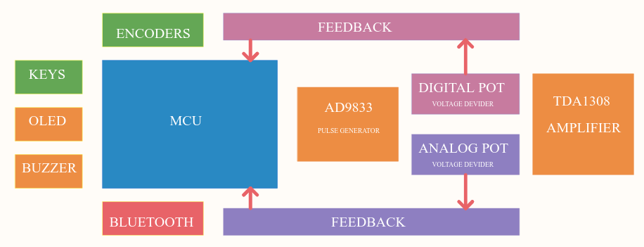شکل 1: شماتیک کلی دستگاه

تغذیه:
در نظر داریم که ولتاژ‌مورد نیاژ با استفاده‌ از یک آداپتور 12 ولت تأمین شود ، در قسمت کانکتور ورودی از یک دیود محافظ استفاده شده است ، در صورتی که کانکتور ورودی ۱۲ ولت جابجا وصل شود فیوز می سوزد و برای مدار مشکلی پیش نمی‌آید در ادامه نیز یک کلید برای روشن و خاموش کردن مدار وجود دارد.
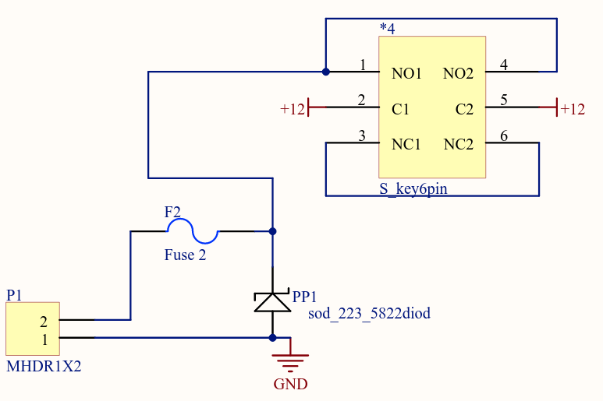شکل 2: کانکتور ورودی و مدار محافظ آن

از رگولاتور سوییچینگ lm2576 استفاده شده است تا ولتاژ 5 ولت مدار را تأمین کند در قسمت خروجی نیز یک زنر نیز تعبیه شده است تا در صورتی که رگولاتور سوخت‌ ، با سوخت دیود زنر ، جریان زیادی از فیوز رد شود و فیوز بسوزد.
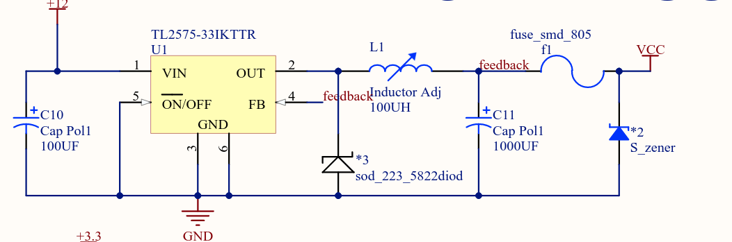شکل 3: مدار 5 ولت lm576

برای ولتاژ 3.3 ولت نیز از یک رگولاتور خطی lm1117 استفاده شده است.
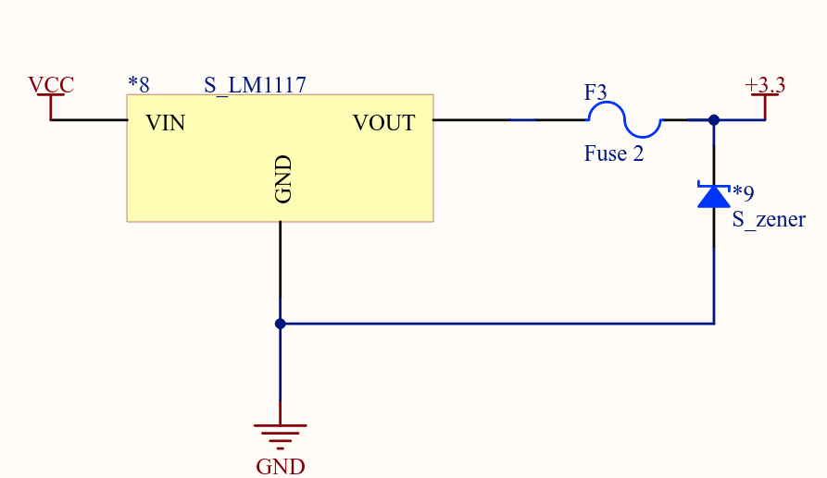شکل 4: رگولاتور 3.3

برای جلوگیری از نویز و همچنین افت ولتاژ تعدادی خازن دکوپلاژ در قسمت‌های مختلف بورد قرار میگیرند ، (مقادیر خازن ها درست نیست بعداً در هنگام کشیدن pcb فوت پرینت و مقدار مناسب انتخاب می‌شود )

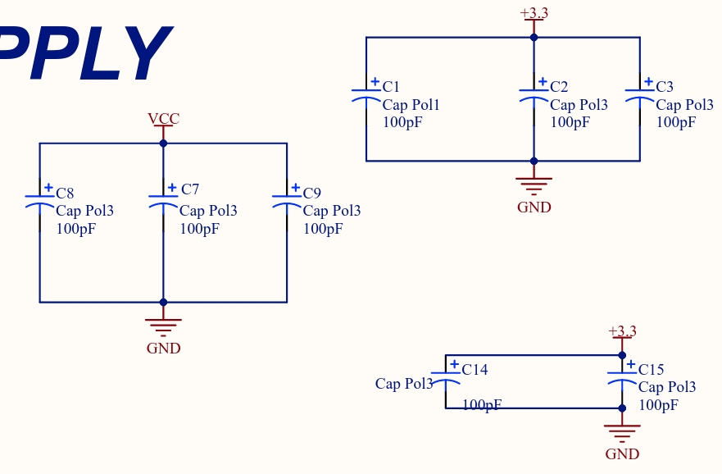شکل 5: خازن های دکوپلاژ

تولید فرکانس: (این قسمت مانند گزارش قبل است نیاز به مطالعه نیست)
از آنجایی که میکروکنترلر مورد استفاده خروجی DAC نداشت ، درنتیجه امکان ایجاد فرکانس سیسنوسی از طریق میکروکنترلر به صورت مستقیم میسر نبود به همین دلیل از ماژول تولید فرکانس AD9833 استفاده شده است که باقیمت 10 هزار تومان خریداری شده است و قیمت مناسبی داشت و انتخاب به صرفه ای بود ولی در حال حاضر گران شده است .این ماژول توانایی تولید پالس های سینوسی مربعی و مثلثی را دارد البته باید توجه داشت که فرکانس و فاز را میتوان تغییر داد ولی دامنه بین 0 تا 0.6 ولت ثابت است.یعنی نمیتوان ماکسیمم و مینمم اندازه سیگنال را تغییر داد . این ماژول توانایی آنرا دارد که از 0 تا 25 مگاهرتز سیگنال تولید کند که برای رنج 20 تا 20 کیلوهرتز ما نیز مناسب است . دقت واحد دیجیتال به آنالوگ ماژول 10 بیت میباشد . نحوه ارتباط با میکروکنترولرنیز از طریق باس SPI است.
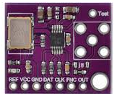شکل 6: AD9833

تقویت کننده:
برای تقویت سیگنال خروجی از اپ امپ TDA1308 استفاده شده است. مدار مورد استفاده ماژول به شکل زیر است.
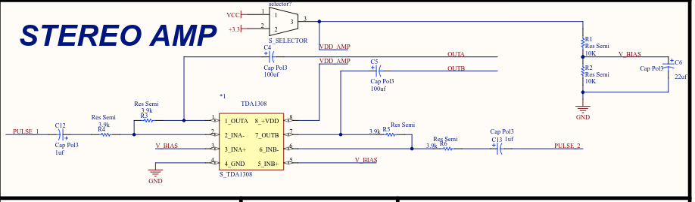شکل 7: شماتیک تقویت کننده (بافر سیگنال AC)

در گزارش قبل ما کنترلی روی دامنه سیگنال نداشتیم و دامنه سیگنال روی ماکسیمم خود بود به همین دلیل در این مرحله ما یک مقسم ولتاژ قبل از تقویت کننده قرار داده‌ایم . برای یکی از تقویت کننده ها از یک پتانسیومتر معمولی برای تقسیم ولتاژ استفاده شده است و برای تقویت کننده دیگر از یک پتانسیومتر دیجیتال که قابلیت کنترل با میکروکنترولر را دارد تا ببینیم کدام یک عمل‌کرد بهتری خواهد داشت . باید توجه کرد که اپ امپ مورد استفاده بهره ای نمیدهد و صرفاً به عنوان بافر استفاده می‌شود ، در این مرحله از تحقیقات ترجیح داده شده است که در مسیر فیدبک اپ امپ از پتانسیومتر استفاده نشود .همانطور که در شکل مشخص است با استفاده از خواندن مقدار ولتاژ پتانسیومتر با استفاده از ADC میکرو ما میتوانیم دامنه را کنترل کنیم.

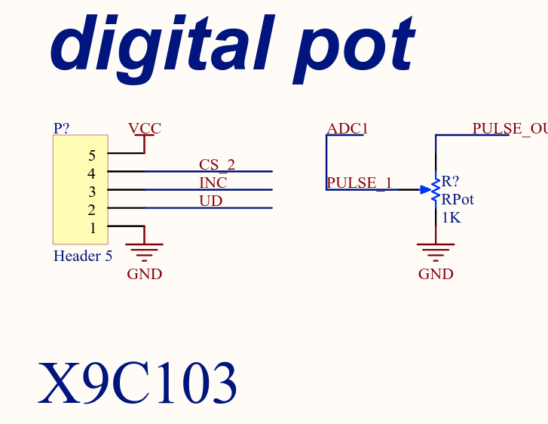شکل 8: پتانسیومتر دیجیتال
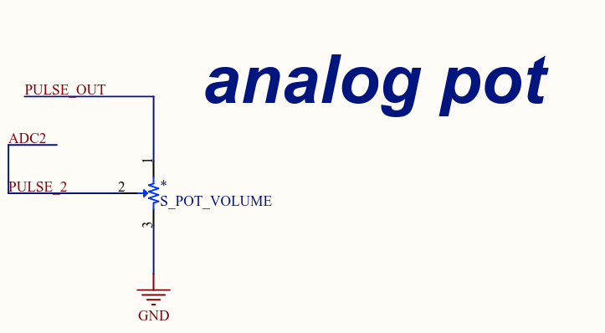شکل 9: پتانسیومتر آنالوگ

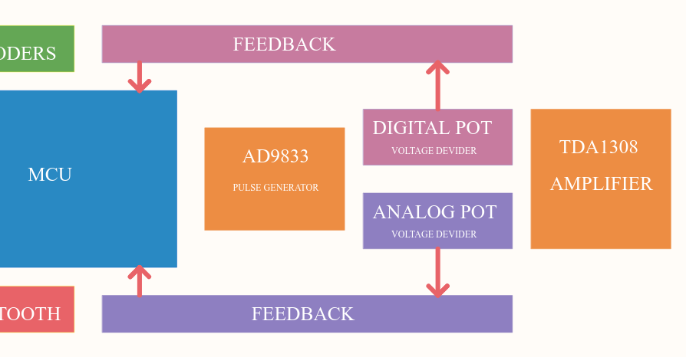شکل 10: شماتیک قسمت تقویت کننده

شکل کلی مدار :
فایل شماتیک مدار ضمیمه شده است.

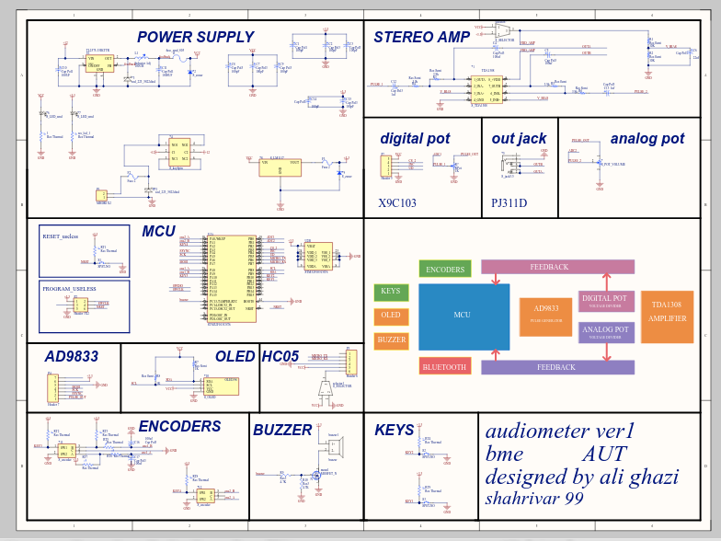شکل 11: شماتیک مدار

